ПРОЕКТ

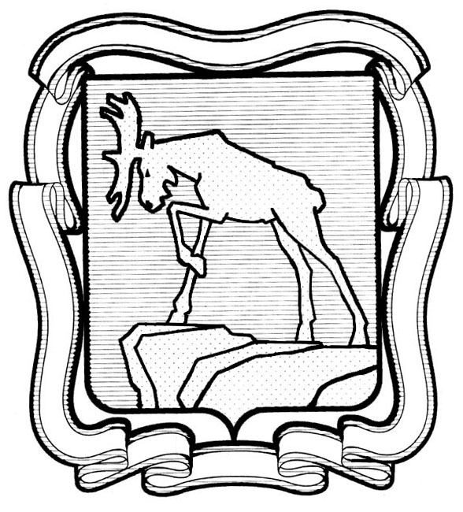

СОБРАНИЕ ДЕПУТАТОВ МИАССКОГО ГОРОДСКОГО ОКРУГА
ЧЕЛЯБИНСКАЯ ОБЛАСТЬ
СЕССИЯ СОБРАНИЯ ДЕПУТАТОВ МИАССКОГО ГОРОДСКОГО ОКРУГА ШЕСТОГО СОЗЫВА

РЕШЕНИЕ №
от _________________ 2023 г.
О внесении изменений в Решение Собрания депутатов Миасского городского округа от 30.09.2021 г. № 24 «Об утверждении Положения «О муниципальном лесном контроле на территории Миасского городского округа»
Рассмотрев предложение исполняющего обязанности Главы Миасского городского округа Д.Г. Проскурина о внесении изменений в Решение Собрания депутатов Миасского городского округа от 30.09.2021 г. № 24 «Об утверждении Положения «О муниципальном лесном контроле на территории Миасского городского округа», протест заместителя прокурора г. Миасса, советника юстиции А.В. Демчука от 28.03.2023 г. №26-2023, учитывая рекомендации постоянной комиссии по вопросам законности, правопорядка и местного самоуправления, в соответствии с Федеральным законом от 31.07.2020 г. № 248-ФЗ «О государственном контроле (надзоре) и муниципальном контроле в Российской Федерации», руководствуясь Федеральным законом от 06.10.2003 г. №131-Ф3 «Об общих принципах организации местного самоуправления в Российской Федерации» и Уставом Миасского городского округа, Собрание депутатов Миасского юродского округа
РЕШАЕТ:
1. Внести изменения в Решение Собрания депутатов Миасского городского округа от 30.09.2021 г. № 24 «Об утверждении Положения «О муниципальном лесном контроле на территории Миасского городского округа» (далее — Решение), а именно:
1) Приложение к Решению дополнить пунктом 1.1 следующего содержания:
«1.1. Муниципальный лесной контроль на территории Миасского городского округа осуществляется в соответствии с Федеральным законом от 06.10.2003 г. № 131-ФЗ «Об общих принципах организации местного самоуправления в Российской Федерации», Федеральным законом от 31.07.2020 г. № 248-ФЗ «О государственном контроле (надзоре) и муниципальном контроле в Российской Федерации», другими федеральными законами, актами Президента Российской Федерации, постановлениями Правительства Российской Федерации, настоящим Положением и другими муниципальными нормативными правовыми актами.»;
2) Приложение 1 к Положению «О муниципальном лесном контроле на территории Миасского городского округа» изложить в следующей редакции согласно Приложению к настоящему Решению;
2. Настоящее Решение опубликовать в установленном порядке.
3. Контроль исполнения настоящего Решения возложить на комиссию по вопросам законности, правопорядка и местного самоуправления.

Председатель Собрания депутатов
Миасского городского округа С.А. Сесюнин

Исполняющий обязанности
Главы Миасского городского округа Д.Г. Проскурин

Приложение
к Решению Собрания депутатов
Миасского городского округа
от ____________ № ________

Приложение 1 Положению
«О муниципальном лесном контроле на территории Миасского городского округа»

Индикаторы риска нарушения обязательных требований, используемые в качестве основания для проведения контрольных мероприятий при осуществлении муниципального лесного контроля

- Получение через платформу обратной связи информации о наличии на лесном участке отходов производства и потребления объемом до 1 кубического метра.
- Увеличение на 50 процентов числа сообщений о количестве лесных пожаров за последний месяц по отношению к аналогичному периоду прошлого года, поступивших из ЕДДС Миасского городского округа.
- Поступление через платформу обратной связи информации о повреждении растительного покрова и почв на лесном участке площадью более 30 квадратных метров.

